Практичні завдання до лекції 4.

Мета: оволодіння знаннями та уміннями, необхідними для успішного планування стратегії креативного сектору міст на основі концепцій нового урбанізму, розумного та креативного міста

1. Завдання:
1.1 Подивіться відео: на Радовлі на Житомирщині масштабний проект розвитку села. Посилання: https://www.youtube.com/watch?v=LltslzeyyZU&feature=share&fbclid=IwAR0xM97hLNwXttE4Gt_8fWzBB7McTTope9vSe0_vsBjGpBpiBXBaBvMO4iE

- Творчі завдання:
2.1. Мапа «Креативне місто».
Учасники об’єднуються у малі групи. Кожна група має виконати низку завдань, пов’язаних з певним містом та відобразити це на карті:
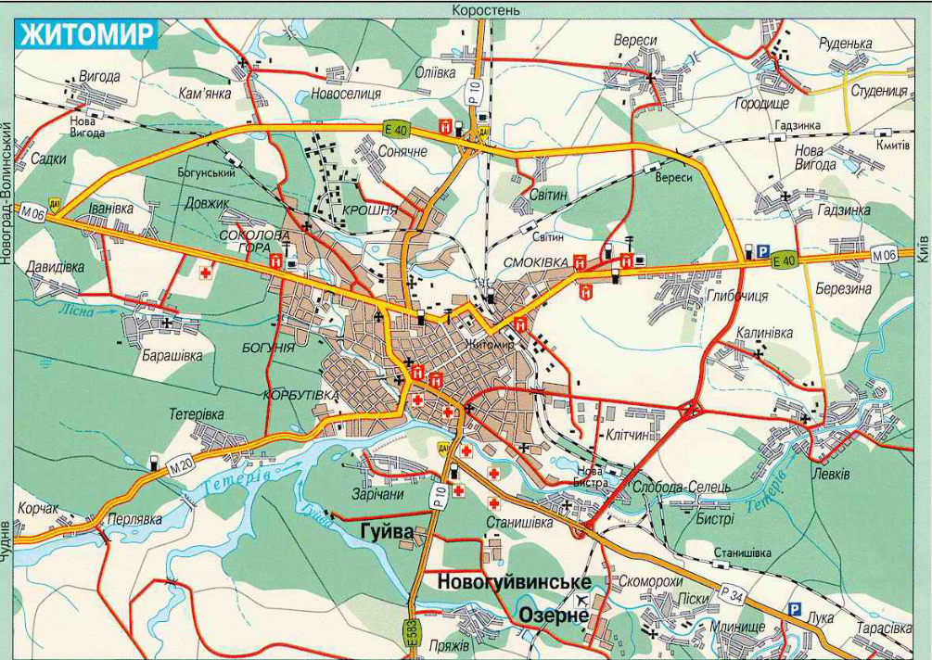

Визначити межі / границі міста (території) на основі відповіді на такі питання:
Чи має місто кордони? (знайдіть їх і спробуйте позначити на мапі).
Чи є місто поділеним якимось чином? (запропонуйте кілька поділів, позначте їх на мапі).
Чи змінилося щось за останні 5 років у міст? Наприклад, межі міста. Назви вулиць, території заселення та ін..

